xviI Всероссийская олимпиада школьников по технологии
Муниципальный этап

Задания теоретического конкурса по номинации
«Культура дома и декоративно-прикладное творчество» (2018/2019уч.г.)
7 класс

Задание: дать ответы на вопросы тестов в виде «+» (плюсиков) напротив выбранного варианта ответа, или написать (дописать) ответы, или вставить пропущенное слово, или установить (написать) соответствие (по образцу к заданию) и выполнить творческое задание.

КУЛИНАРИЯ
Вставьте пропущенные слова
- Чтобы при варке яиц белок был более твердым, а желток более жидким, варить их надо на а)____________огне. А если, наоборот, - на б)______________.

Впишите ответы:
- В каких кулинарных изделиях используется яйцо в зависимости от его свойств:

свойства | использование
связующие | 1.__________________________________  2.__________________________________  3.__________________________________
пенообразующие | 1.__________________________________  2.__________________________________  3.__________________________________
осветляющие | 1.__________________________________  2.__________________________________  3.__________________________________

Слова для справок: котлеты, желе, блинчики, безе, заливное, запеканка, крем, бульон, зефир.

Технология обработки текстильных материалов
Отметьте знаком + правильный ответ
3. Напишите названия конструктивных линий на чертеже прямой юбки
1. Вытачка_____полотнища  2. _________ вытачка  3. Вытачка______ полотнища  4. Линия_________________  5. Линия_________________  6. Линия________________  7. Линия________________  8. Линия________________  9. Линия________________ | 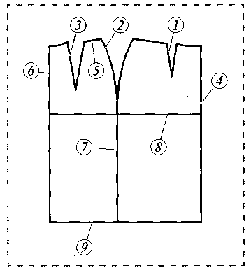
4. Обозначьте соответствие названия шва его изображению на рисунке
1. Накладной  2. Двойной  3. Запошивочный  4. Шов вподгибку с закрытым срезом  5. Шов вподгибку с открытым срезом  6. Стачной шов | 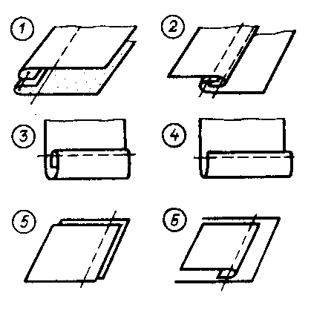

5. Каким способом можно обработать горловину изделия?
а) швом вподгибку
б) окантовочным швом
в) обтачкой

6. К швейным изделиям плечевой группы относятся:
Отметьте знаком «+» все правильные ответы.
а) юбка-брюки;
б) сарафан;
в) платье;
г) комбинезон;
д) жилет.

7. При выкраивании подкройной обтачки ее долевую нить располагают:
а) вдоль обтачки;
б) поперек обтачки;
в) под углом 45°;
г) по направлению долевой нити основной детали;
д) перпендикулярно долевой нити основной детали.

МАШИНОВЕДЕНИЕ
8. Поломка швейной иглы может произойти, если:
Отметьте знаком «+» все правильные ответы.
а) игла имеет ржавый налет;
б) игла погнута;
в) игла вставлена в иглодержатель до упора;
г) игла вставлена в иглодержатель не до упора;
д) шпульный колпачок вставлен в челночное устройство не до упора.

9. Перечислите детали строения шпульного колпачка в соответствии с нумерацией на рисунке:

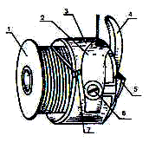 1 _________ 2 _________
3 _________ 4 _________
5 _________ 6 _________
7 _____________

10. Для передачи вращательного движения используются механизмы:
а) зубчатые
б) реечные
в) фрикционные
г) червячные
д) ременные

рукоделие

11. Назовите швы используемые в вышивке:

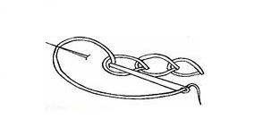
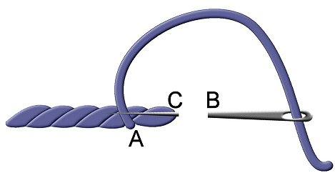

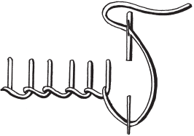

12. Чередование в ряду лицевых и изнаночных петель называют:
а) резинкой;
б) чулочной вязкой;
в) ажурной вязкой.

13. Какие петли называются кромочными?
а) те, которые находятся в середине вязаного полотна;
б) те, которые образуют последний ряд;
в) те, которые образуют кромку, - первая и последняя петли.

Проектирование и изготовление изделий

14. Установите соответствие между названием линий и чертежом:

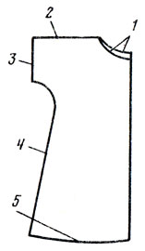
а) линия низа
б) линия горловины
в) линия бокового среза
г)линия низа рукава
д) линия плеча

15. Установите соответствие горловины изделия на чертеже и модели:
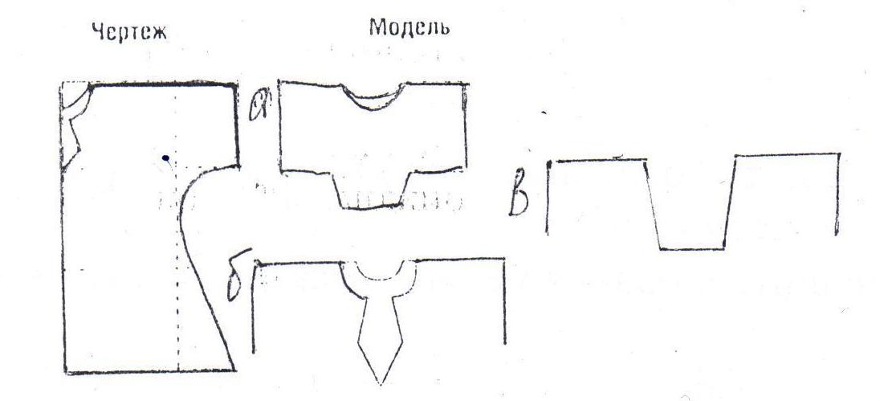

Электротехника

Отметьте знаком + правильный ответ

16.Напряжение электрической сети переменного тока измеряют в:
а) амперах
б) фарадах
в) герцах
г) вольтах
д) ваттах

ИСТОРИЯ КОСТЮМА

17.По рисунку определите предмет женской одежды и дайте его описание:
а) кринолин;
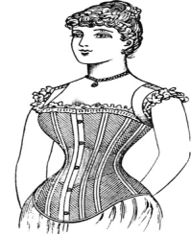
б) турнюр;
в) корсет;
г) кичка.

_________________________________________________________________________
__________________________________________________________________________

3Д МОДЕЛИРОВАНИЕ

18. При моделировании знания об исследуемом объекте расширяются и уточняются, ошибки в построении модели исправляются, а построенная исходная модель постепенно совершенствуется за счет:
1) повторения цикла моделирования;
2) построения новой теории объекта;
3) использования специфических форм абстракций, аналогий, гипотез;
4) переноса знаний с модели на объект-оригинал

19. Моделирование – это процесс:

1) использования абстракций, аналогий, гипотез, других категорий;
2) методов познания;
3) познания интересующего исследователя объекта-оригинала с помощью модели;
4) построения, изучения и применения моделей;
5) опосредованного познания с помощью объектов-заместителей;

20. Творческое задание. Вам предложены детали кроя юбки.
- Стрелками укажите направление нити основы;
- Выполните эскиз изделия, согласно деталям кроя (вид спереди и вид сзади);

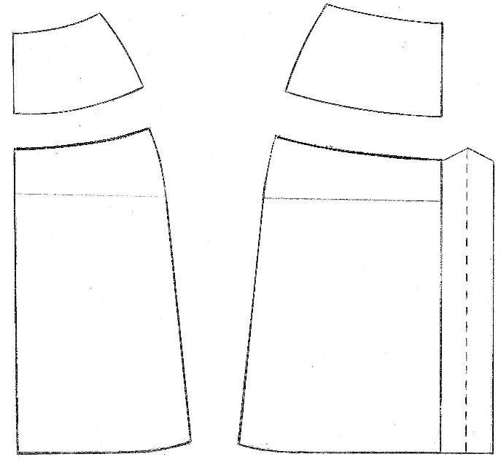

Эскиз

